IR spektroskopie

Přechody mezi vibračními (+rotačními) hladinami

spektra vibrační, vibračně rotační – jemná struktura

Vibrace molekul

valenční – mění se délka vazby, nikoli úhel
- symetrické
- antisymetrické

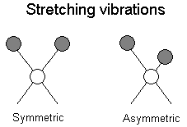

deformační – mění se úhel – nůžkové, kroutivé, kývavé, houpavé

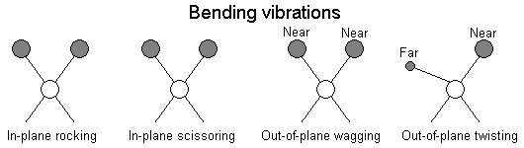

Počet základních vibračních modů = 3N – 6 (5 u lineárních – odečet rotací molekuly)
N = počet atomů v molekule, počet stupňů volnosti je 3

Absorpce záření jen u molekul s dipolmomentem, který se mění absorbcí kvant
Vektor el. pole vibrující molekuly se periodicky mění – absorbce záření s nímž je v resonanci:

ν = 1/2π . √ k/μ Hookův zákon

silová konstanta / redukovaná hmotnost

k = f(typu vazby) C-C ... 0,5 kNm⁻¹, C=C ... 0,95, C≡C ... 1,5

μ = m₁.m₂ / (m₁ ₊ m₂)

E_{v} = k/2 (r-r₀)² = (v + ½) . h ν₀ (aplik. Sch. rovnice)

E_{v+1} = k/2 (r₁-r₀)² = (v + ½) . h ν₀

∆ E = h ν = E_{v+1} - E_{v} = h ν₀

Neaktivní molekuly – jednoatomové
- symetrické nepolární (H₂, N₂, O₂ ...)
- mající symetrické valenční vibrace (CO₂)

oblasti spektra – fingerprint – 900 – 1300 cm⁻¹
– charkteristické pásy vazeb – 1300 – 3700

Vlivy - skupenství – ν_{g} › ν_{l} › ν_{s} (s – vhodné na určení struktury, ne změny)
- vodíkové vazby – rostou dipolární interakce
- konjugace – menší ν
- isotopová záměna ν = f(1/μ) – D za H apod.

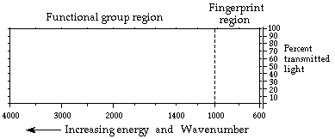

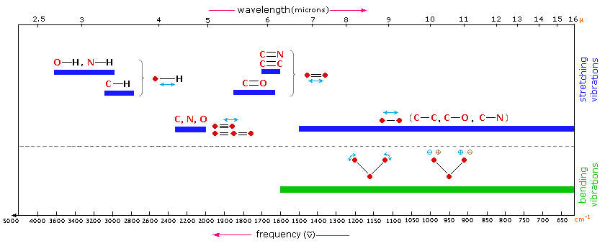

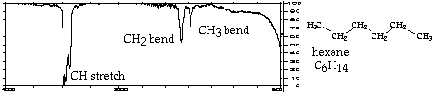

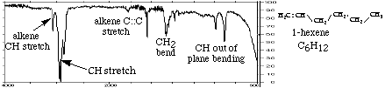

Charakteristické pásy
Group | Frequency Range (cm⁻¹)
OH stretching vibrations
Free OH | 3610-3645 (sharp)
Intramolecular H bonds | 3450-3600 (sharp)
Intermolecular H Bonds | 3200-3550 (broad)
Chelate Compounds | 2500-3200 (very broad)
NH Stretching vibrations
Free NH | 3300-3500
H bonded NH | 3070-3350
CH Stretching vibrations
=-C-H | 3280-3340
=C-H | 3000-3100
C-CH3 | 2862-2882, 2652-2972
O-CH3 | 2815-2832
N-CH3 (aromatic) | 2810-2820
N-CH3 (aliphatic) | 2780-2805
CH2 | 2843-2863,2916-2936
CH | 2880-2900
SH Stretching Vibrations
Free SH | 2550-2600
C=-N Stretching Vibrations
Nonconjugated | 2240-2260
Conjugated | 2215-2240
C=-C Stretching Vibrations
C=-CH (terminal) | 2100-2140
C-C=-C-C | 2190-2260
C-C=-C-C=-CH | 2040-2200
C=O Stretching Vibrations
Nonconjugated | 1700-1900
Conjugated | 1590-1750
Amides | ~1650
C=C Sretching Vibrations
Nonconjugated | 1620-1680
Conjugated | 1585-1625
CH Bending Vibrations
CH2 | 1405-1465
CH3 | 1355-1395, 1430-1470
C-O-C Vibrations in Esters
Formates | ~1175
Acetates | ~1240, 1010-1040
Benzoates | ~1275
C-OH Stretching Vibrations
Secondary Cyclic Alcohols | 990-1060
CH out-of-plane bending vibrations
in substituted ethylenic systems
-CH=CH2 | 905-915, 985-995
-CH=CH-(cis) | 650-750
-CH=CH-(trans) | 960-970
C=CH2 | 885-895

